Thema 1

Kringlopen,
afval &
milieu
Antwoorden paragraaf 1 t/m 3

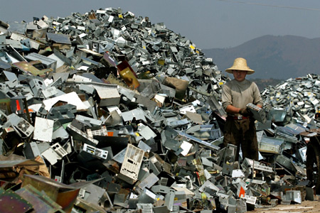

Biologie HV2 – V2 2014-2015

Paragraaf 1 Alles wat leeft produceert afval

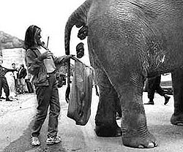
In een omgeving waar geen leven is, ontstaat geen afval. Alleen waar organismen leven, ontstaat afval. Organismen nemen stoffen op uit de omgeving en geven stoffen terug aan de omgeving. Uit alles wat organismen opnemen uit de omgeving bouwen zij zichzelf op. Bij een bacterie gebeurt dat ook, maar valt het niet op. Toch produceert ook een bacterie afval. Als er veel bacteriën bij elkaar leven produceren zij zoveel afval, dat zij zichzelf soms vergiftigen. Bij een olifant valt dit natuurlijk wel op: die kan behoorlijk grote boomstronken of takken afrukken en opeten met als eindresultaat behoorlijk grote drollen die hij achterlaat. En wat dacht je als een olifant doodgaat: dan ligt er opeens erg veel afval ergens in de savanne.

Een organisme is opgebouwd uit organische stoffen. Al het afval dat van een levend of dood organisme afkomstig is noem je organisch afval. Organisch afval wordt door de natuur zelf opgeruimd, daarom noem je dat soort afval biologisch afbreekbaar. Zolang er alleen organismen bij de productie van afval betrokken zijn, is er een kringloop waarin organismen elkaar eten, maar ook afgebroken worden zodat die stoffen beschikbaar komen voor nieuwe organismen.
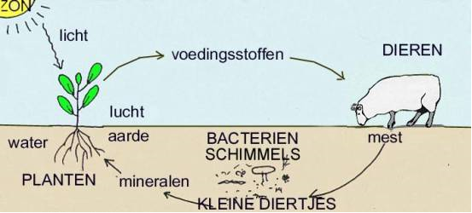

Hierboven zie je de voedselkringloop:
- Producenten de organismen die met behulp van fotosynthese organische stoffen kunnen produceren. Niet alle organismen kunnen dat, alleen alle planten en sommige bacteriën. Zij hebben dus alleen zonlicht, water en CO₂ nodig om te kunnen groeien.
- Consumenten de organismen die dat niet kunnen en dus (delen van) andere organismen moet opeten om aan die organische stoffen te komen. Deze organismen zijn vooral de dieren, maar ook schimmels en bacteriën
- Reducenten alle organismen die alle organische en dus biologisch afbreekbare afval afbreken en omzetten in grondstoffen voor producenten. Die grondstoffen zijn vooral mineralen. Reducenten bestaan vooral uit schimmels en bacteriën.
Let op: Planten en dieren en hun afval worden door bacteriën en schimmels opgegeten, dus daar moeten ook pijlen staan. Let ook op dat de pijlen altijd staan in de richting waarin de organismen door andere gegeten worden

Opdracht 1 Teken een producent, een consument en een reducent in de onderstaande tabel. Zet de naam erbij.

Paragraaf 2 Fotosynthese en verbranding

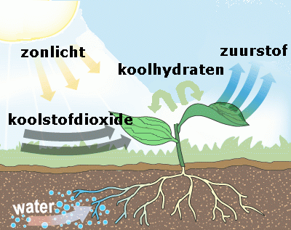
Planten zijn meestal groen, of hebben veel groene onderdelen. Die zijn groen vanwege het bladgroen. In de groene delen van de plant hebben alle cellen een aantal bladgroenkorrels en dat is de plaats waar de plant fotosynthese uitvoert. Dat is een proces waarbij uit water, CO₂ en zonlicht een stof wordt gemaakt die de plant voor veel doelen gebruikt. Die stof heet glucose en die gebruikt de plant als voedingsstof, als bouwstof en als reservestof. Bovendien maakt de plant daarbij als een soort bijkomstigheid ook nog zuurstof. Deze zuurstof geeft de plant af aan de lucht zodat wij die kunnen inademen. Wij kunnen dus planten om twee hele belangrijke redenen niet missen:
- De planten maken voedingsstoffen zodat zijzelf én wij te eten hebben
- De planten maken zuurstof zodat zijzelf én wij kunnen ademen.
Je zou dit proces in een schema zo kunnen weergeven:

Water + koolstofdioxide + zonlicht glucose + zuurstof
Je kunt dit ook in scheikundige termen weergeven, dat heet een reactievergelijking:

6H₂O + 6CO₂ + zonlicht C₆H₁₂O₆ + 6O₂
Planten leven van de voedingsstoffen en bouwstoffen die zij maken. Bovendien hebben zij ook zuurstof nodig om van te leven. Alle andere organismen eten de planten met hun bouw- en voedingsstoffen om van te leven, en ademen ook de zuurstof in. Waarom hebben alle organismen dat eigenlijk nodig?

Dat is voor de energie. Alles wat leeft, heeft energie nodig om te kunnen doen wat ze moeten doen: groeien, bewegen, voortplanten, enz. Die energie halen ze uit hun voedsel door het te verbranden. We zagen al dat glucose de belangrijkste voedings- en bouwstof was, die planten maken met de energie van de zon. Nou, die energie kun je er weer uithalen door de glucose te verbranden. Daar heb je wel zuurstof voor nodig. In een schema kun je dat zo weergeven:

Glucose + zuurstof water + koolstofdioxide + energie
Of weergegeven in een scheikundige reactievergelijking:

C₆H₁₂O₆ + 6O₂ 6CO₂ + 6H₂O + energie
Fotosynthese en verbranding vormen samen een kringloop. De planten halen CO₂ uit de lucht en water uit de grond en maken daar met zonlicht glucose van. Planten en dieren verbranden die glucose met behulp van de zuurstof die ze inademen. De glucose wordt verbrand en de afvalstoffen zijn water en CO₂ die aan de omgeving worden afgegeven.

Opdracht 2 Ga naar de volgende site en bekijk de animaties “Fotosynthese” en “Alles draait om energie”.

Beantwoord nu hieronder een aantal vragen over fotosynthese en verbranding

- In welk organismen kan het proces fotosynthese plaatsvinden en wanneer?

In planten, overdag (als het licht is)

- Welk gas uit de lucht is nodig voor fotosynthese?

Koolstofdioxide of CO₂

- Welke stof uit de uit de bodem is nodig voor fotosynthese?

Water of H₂O

- Wat is er nog meer nodig voor fotosynthese?

Zonlicht (warmte is niet goed)

- Welk gas ontstaat bij fotosynthese?

Zuurstof of O₂

- Welke stof ontstaat er nog meer bij fotosynthese, behalve dit gas?

Glucose of C₆H₁₂O₆

- Geef het proces fotosynthese schematisch in woorden weer

Koolstofdioxide + water+ zonlicht → glucose + zuurstof

- Waarvoor gebruiken planten de glucose die bij de fotosynthese wordt gemaakt?

Als bouwstof (voor stengel, bladeren) en voor energie

- Als je vlees eet van een koe, waar komt het voedsel dan uiteindelijk vandaan?

Uiteindelijk komt het voedsel van planten

- Om welke twee redenen is fotosynthese belangrijk voor alle organismen op aarde?

Voor voedingsstoffen (glucose) en zuurstof (ademhaling)

- Bekijk de onderstaande afbeelding. Benoem de genummerde onderdelen.

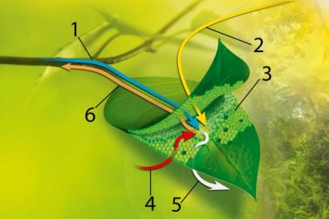
1: Water

2: Zonlicht

3: Bladgroenkorrels

4: Koolstofdioxide

5: Zuurstof

6: Glucose

- Je ziet hiernaast een doorsnede door het blad van een plant. De kleine stipjes zijn bladgroenkorrels. In dit blad zie je verschillende weefsels. Weefsels bestaan uit cellen met dezelfde vorm en functie. In sommige weefsels in dit blad kan wel fotosynthese plaatsvinden, in andere niet. Kleur alleen alle cellen van weefsels waar fotosynthese plaatsvindt groen.

- In welke organismen kan het proces verbranding plaatsvinden en wanneer?

In alle levende organismen en altijd

- Geef het proces verbranding schematisch weer.

Glucose + zuurstof → koolstofdioxide + water + energie

- Fotosynthese en verbranding vormen samen een kringloop. Teken de kringloop in het onderstaande kader.
Kringloop van fotosynthese en verbranding

